UNIVERSIDADE DE SÃO PAULO
Faculdade de Zootecnia e Engenharia de Alimentos
CoC Zootecnia

Instruções gerais para escrita de TCC em formato de revisão de literatura

“Uma revisão descreve, analisa e discute conhecimento científicos já publicados”
O texto de revisão deve ser uma avaliação crítica sistematizada da literatura sobre o assunto escolhido como tema geral do TCC. Devem ser descritos os métodos e procedimentos adotados para a revisão. O texto deve ser baseado em revisão atualizada da literatura (máximo de 10 anos). Tratando-se de temas ainda sob investigação a revisão deve discutir as tendências e linhas de investigação em curso. Devem incluir ainda conclusões. Deve ter entre 4.000 e 5.000 (quatro e cinco mil) palavras e no máximo 55 (cinquenta e cinco) REFERÊNCIAS, excluídas tabelas e figuras (limite de 4) .
Os itens obrigatórios são: RESUMO, Palavras-chave, ABSTRACT, Keywords, INTRODUÇÃO, DESENVOLVIMENTO (pode ser dividido em material e métodos e CONCLUSÃO.

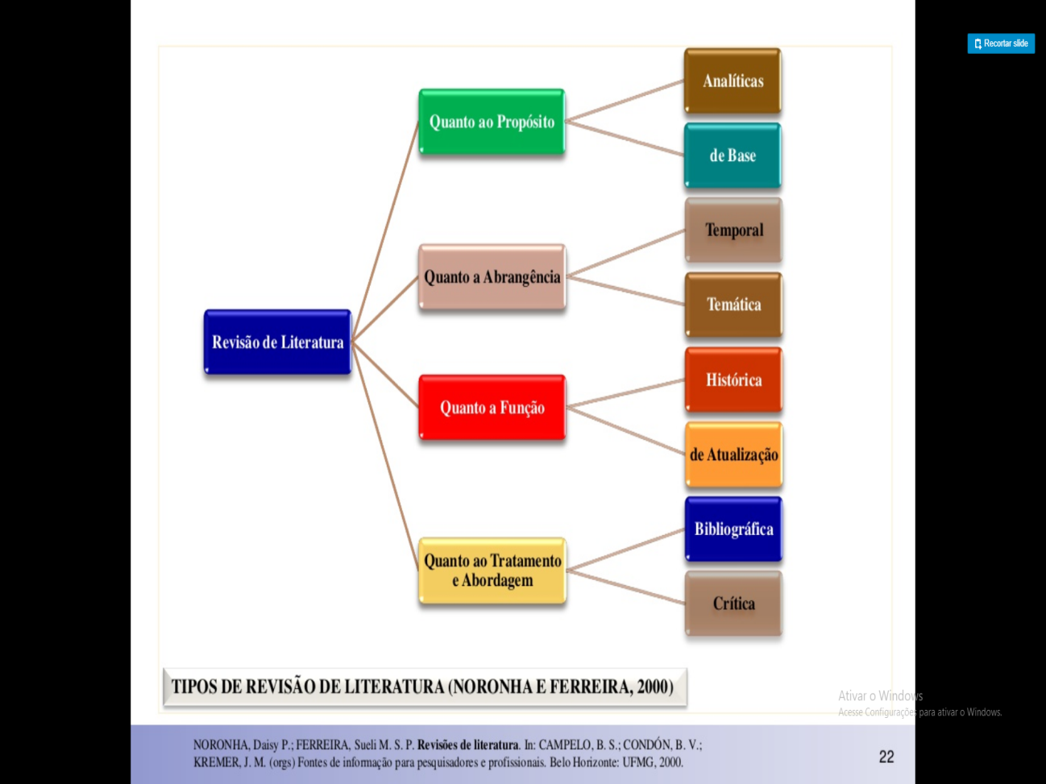

A revisão deve ser Analítica, temporal, de atualização, bibliográfica.

Que são descritas como:

Analítica: é uma revisão que fornece um panorama geral do desenvolvimento de uma área com suas peculiaridades, sucessos e fracassos.

Temporal: estipulado um período (10 anos) para a cobertura do tema.

De atualização: notifica sobre as publicações recentes e destaca os trabalhos mais significativos sobre o assunto escolhidos.

Bibliográfica: Baseada em publicações com livros, artigos completos em periódicos indexados, artigos completos em anais de eventos (atenção! Não usar resumos).

O TCC deve seguir o seguinte modelo:

Título em Português e em Inglês

RESUMO
Redigir um resumo com até 250 palavras. O resumo deverá conter as informações relevantes de forma clara e precisa, permitindo ao leitor ter uma ideia geral do estudo. Deverá incluir descrição resumida de todos os métodos empregados. Expor os pontos mais relevantes da revisão. As considerações finais devem responder ao seu objetivo. Não citar referências.

Palavras-chave: Citar entre três e seis palavras ou expressões-chave.

ABSTRACT
O abstract deve ser fiel ao resumo em Português e não uma versão. Deverá ser adequado à ortografia e gramática.
Keywords: Citar os correspondentes aos descritores (palavras-chave) conforme aparecerem em português. Deverão ser apresentados na mesma ordem em que foram citados em português.

1 INTRODUÇÃO
A introdução deverá ser sucinta, apenas para introduzir o tema e explicar a questão pesquisada, mas sem revisão extensa de literatura. Ao final, apresentar os objetivos do estudo de forma clara e precisa.

2 DESENVOLVIMENTO
Fazer a revisão de literatura. Revisões são avaliações críticas sistematizadas da literatura disponível sobre determinado assunto. Deverão conter os objetivos, as fontes pesquisadas, os critérios adotados os dados obtidos, suas aplicações. É importante trazer contribuições recentes (até 10 anos). Deve haver separação por conteúdos, devendo ser adotada uma numeração progressiva, a saber:
2.1 Seção secundária (enunciar título)
2.2 Nova seção secundária (enunciar título)
2.2.1 Seção terciária (enunciar título)

3 DISCUSSÃO

Na discussão deverão ser realçadas as informações novas e originais obtidas na investigação, comparado ao que foi achado na literatura e explicando as diferenças que ocorrerem. Explique os aspectos importantes do estudo e suas implicações, bem como suas limitações e faça recomendações decorrentes. Não deverão existir palavras em negrito.

4 CONCLUSÃO
Finalizar com as conclusões pertinentes aos objetivos do estudo. Não deverão existir palavras em negrito.

REFERÊNCIAS
Usar as normas previstas no manual de elaboração de teses da FZEA/USP (disponível no site da biblioteca)

